Naam:……………………… Klas:…………

Thema 12 –2 Beeld- en staafdiagram – Werkblad
Opgave 1

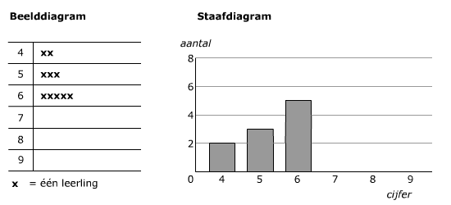
Opgave 2

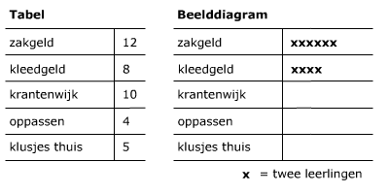

Opgave 3

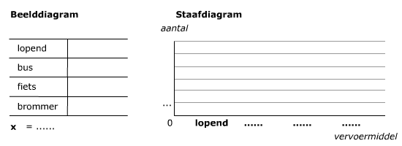
Opgave 4
